Разработка системы измерения режимных параметров узла нагрузки
Комписенко А.А., Дулов И.В.
Студент, 2 курс бакалавриата
Новосибирский государственный технический университет, факультет энергетики, Новосибирск, Россия
E–mail: kompis2003@gmail.com

В энергетике всё построено на измерениях, на их основе можно осуществлять управление режимами и производственными процессами в энергосистеме, определять уставки релейной защиты и автоматики, идентифицировать схемно-режимные состояния сети, проводить диагностику оборудования и тому подобное. В настоящее время существует тренд на цифровизацию всех процессов, необходимо чтобы оборудование подстраивалось под режим работы другого оборудования, исходя из чего, требуется автоматика для двигательной нагрузки, которая потребляет около 80% электроэнергии от промышленной нагрузки ОЭС [1]. Разрабатываемая автоматика позволит осуществить принципиально новое управление двигателем и двигательной нагрузкой. Для её реализации необходимы корректные измерения режимных параметров узла нагрузки. В данной работе осуществлена разработка системы измерения действующих и мгновенных значений напряжения в нагрузочном узле.
Для того чтобы фиксировать устойчивую работу машины, необходимо знать действующее и мгновенное значения напряжения в узле нагрузки. Действующее значение напряжения можно определить через амплитудное значение напряжения "U" _"m" [2], или по формуле для расчёта среднеквадратичного значения, уравнения выглядят следующим образом:
$\text{U=}\frac{{\text{U}}_{\text{m}}}{\sqrt{\text{2}}} \text{,}$ (1)
$\text{U}\text{=}\sqrt{\frac{\text{1}}{\text{T}}\text{∙}\int_{\text{0}}^{\text{T}}{{\text{u}}^{\text{2}}\left(\text{t}\right)\text{dt}}}$ (2)
Для сетей бесконечной мощности наиболее простым решением является метод расчёта действующего значения напряжения через амплитуду (1), так как в соответствии с ГОСТ 32144 отклонение частоты сигнала в сетях 50 Гц оказывает незначительное влияние на него, потому что оно не может превышать 0,4 Гц.
Реализация данного метода была осуществлена на базе Arduino Uno, измерение напряжения производилось с помощью модуля ZMPT101B. Система измерения мгновенных и действующих значений переменного напряжения представлена на рисунке 1.

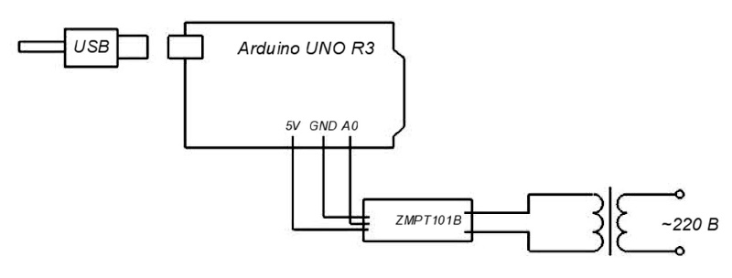
Рис. 1. Система измерения мгновенных и действующих значений переменного напряжения

Мгновенные значения напряжения, полученные из схемы рисунка 1, приведены на рисунке 2.
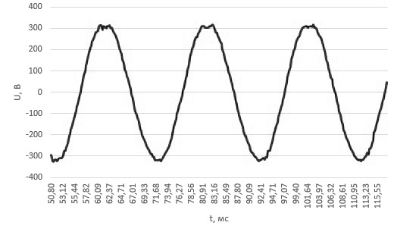
Рис. 2. Кривая напряжения сети 220 В

Из рисунка 2 видно, что в синусоиде присутствуют помехи около предполагаемого положения амплитудного значения напряжения, которые могут это значение превышать, тем самым оказывая влияние на измеряемую величину. Для снижения помех в программе был реализован фильтр, который посредством усреднения устраняет кратковременные помехи, превышающие среднее значение двух окружающих точек на 5%. Ниже в таблице 1 представлены результаты расчёта программой действующего значения напряжения.

Таблица 1. Результаты расчёта действующего значения напряжения
Момент времени, с | U, В
22,186 | 221,84
22,308 | 217,38
22,402 | 219,00
22,494 | 220,06
22,618 | 223,61
22,695 | 221,27
22,785 | 221,27

Были определены величины отклонения результатов расчёта программой от подаваемого напряжения. Поскольку отклонения изменялись случайно, была использована формула для расчёта среднеквадратичного отклонения, на каждом этапе совершено 15 измерений. Формула для расчёта среднеквадратичного отклонения представлена ниже:
$\text{σ =}\sqrt{\frac{\sum_{i=1}^{n}{{\text{(}{\text{x}}_{\text{i}}\text{-}{\text{x}}_{\text{ср}}\text{)}}^{\text{2}}}}{\text{n-1}}}$ (3)

Таблица 2. Зависимость среднеквадратичного отклонения от входного напряжения
Входное напряжение, В | Среднеквадратичное отклонение, В
170 | 9,68
180 | 6,84
190 | 4,27
200 | 1,50
210 | 2,59
220 | 5,50
230 | 7,73

Видно, что при отдалении от 200 В увеличивается отклонение от измеряемого напряжения, это связано с помехами, не смотря на наличие цифрового фильтра, измерения становятся менее точными. Исходя из всего вышеперечисленного, можно прийти к выводу, что модуль ZMPT101B предназначен для обнаружения отклонений от заданного значения напряжения. Так как при пуске двигателя возникает значительное снижение напряжения, оно будет определено с большой погрешностью, из-за этого не получится определить, успешно ли запустится двигатель.
Для уменьшения погрешностей необходимо выполнить замену модуля ZMPT101B на делитель напряжения, который не имеет фазовой погрешности, так как в нём отсутствует трансформатор, также который является более простым, не имея в своей конструкции операционных усилителей. Отношение сопротивлений резисторов R₁+R₂ и R₃ равно 90, чтобы при подаче максимально допустимого напряжения на вход, равного 455 В, на резисторе R₃ напряжение равнялось 5 В, так как на аналоговые входы платы запрещена подача больше 5 В. В соответствии с ГОСТ 32144 отклонение действующего значения напряжения от 220 В не может превышать 10%, поэтому мгновенное значение напряжения в сети не может быть больше 342 В, 455 В было взято для обеспечения безопасности платы, если произойдёт долговременный скачок напряжения в результате аварийной ситуации в сети. Схема делителя напряжения представлена на рисунке 3.

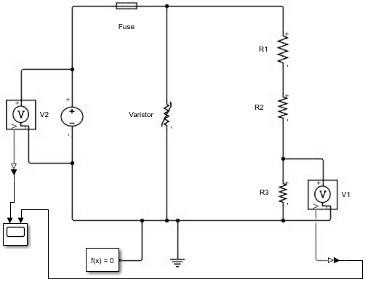
Рис. 3. Схема делителя напряжения, смоделированная в программе Simulink

В схеме присутствует варистор, который предназначен для защиты от кратковременных скачков напряжения. Предохранитель введён в схему для размыкания цепи в случае выхода из строя варистора.
В данной работе разработана система измерения режимных параметров узла нагрузки, состоящая из Arduino Uno и модуля для измерения напряжения ZMPT101B. В результате измерений было определено, что данные, полученные с модуля, не являются точными, в связи с чем данный модуль будет заменён на делитель напряжения.
В дальнейшем система измерения будет доработана путём замены ZMPT101B на делитель напряжения, будет написан алгоритм, позволяющий получить действующее значение напряжения с наибольшей точностью по формуле (2), что позволит реализовать устройство контроля работы двигательной нагрузкой.
Литература
1. Иванов-Смоленский А.В. Электрические машины. – М.: Высшая школа, 1980. – 890 с.
2. Теоретические основы электротехники в примерах и задачах. Ч. 2. Линейные электрические цепи однофазного синусоидального тока: учеб. пособие / В.Ю. Нейман. – 2-е изд., перераб. и доп. – Новосибирск: Изд-во НГТУ, 2015. – 166 с.

